Pruszcz Gdański, dnia 12.07.2024 r.
Znak sprawy: ZP.271.17.2024 / 17

Ogłoszenie o zamówieniu zostało opublikowane w Biuletynie Zamówień Publicznych
w dniu 04.07.2024 r. pod numerem 2024/BZP 00397136/01

Dotyczy: postępowania prowadzonego w trybie podstawowym – wariant I – bez negocjacji
na robotę budowlaną pn.: „Docelowa organizacja ruchu na obszarze zawartym pomiędzy
ul. Cichą (wraz z ul. Cyprysową), a ul. Wojska Polskiego oraz teren od Rzeki Radunia
(ul. Sportowa/Wczasowa/Spacerowa) oraz ul. Obrońców Wybrzeża i ul. Raciborskiego
w Pruszczu Gdańskim”, o wartości zamówienia nieprzekraczającej wyrażonej w złotych równowartości kwoty 5 538 000 EURO

Strona internetowa
prowadzonego postępowania

INFORMACJA DLA WYKONAWCÓW NR 1
- wnioski o wyjaśnienie treści SWZ
- wyjaśnienia treści SWZ

Na podstawie art. 286 ustawy z dnia 11 września 2019 r. Prawo zamówień publicznych
(Dz.U. z 2023 r., poz. 1605 z późn. zm.) (dalej: ustawa Pzp), Zamawiający przekazuje Wykonawcom treść wniosków (zapytań o wyjaśnienie treści SWZ) wraz z wyjaśnieniami.

Zamawiający informuje, że kolejnym wnioskom (zapytaniom o wyjaśnienie treści SWZ)
do treści specyfikacji warunków zamówienia (SWZ) są nadawane indywidualne numery
i prosi Wykonawców o posługiwanie się tą numeracją w ewentualnej dalszej korespondencji w sprawie tych wniosków (zapytań o wyjaśnienie treści SWZ).

- Treść zapytań do SWZ:
Zapytanie nr 1 (pisownia oryginalna)
Kosztorys ofertowy poz.I-1 Usunięcie istniejącego oznakowania poziomego 1 kpl.
Prosimy o dokładniejsze określenie ilości oznakowania poziomego do likwidacji.
Wyjaśnienie:
Zamawiający wyjaśnia, że likwidowane oznakowanie poziome jest zlokalizowane
na ul. Tysiąclecia – znaki P-4, P-17, P-12, na ul. Obrońców Pokoju na miejscach postojowych przy pasażu handlowym oraz ul. Niepodległości oznakowanie kopert. Łączna powierzchnia oznakowania poziomego do usunięcia wynosi 95 m2.

Zapytanie nr 2 (pisownia oryginalna)
Kosztorys ofertowy poz.IV-4 Dostawa i montaż – U-25 separator o wysokości 102 szt 134.
Prosimy o dokładniejsze opisanie separatorów jakie są potrzebne : długość, szerokość, wysokość, kolor.
Wyjaśnienie:
Zamawiający przekazuje opis separatorów. Separatory U-25a, z tworzywa sztucznego, barwy
czarnej z żółtymi taśmami odblaskowymi. Wysokość w zakresie 10-12cm.
Zapytanie nr 3 (pisownia oryginalna)
Kosztorys ofertowy poz.IV-1 U-12c – słupki wygrodzeniowe szt 104.
Jakiej średnicy mają być te słupki ?
Wyjaśnienie:
Zamawiający wyjaśnia, że należy zastosować słupki o średnicy 70 mm.
Zapytanie nr 4 (pisownia oryginalna)
Kosztorys ofertowy III-9 .Przymocowanie do gotowych słupków tabliczek do znaków drogowych typu T z blachy ocynkowanej, folia odblaskowa II generacji szt 5
Na mapie jest znacznie więcej tabliczek t , zwłaszcza t-22. prosimy o korektę ilości.
Czy tabliczki faktycznie mają być II generacji?
Wyjaśnienie:
Zamawiający wyjaśnia, że w pozycji III.9 kosztorysu ofertowego chodzi o tablice informacyjne „Uwaga kierowco”, których w projekcie jest przewidzianych 5 szt., folia odblaskowa II generacji.
Zapytanie nr 5 (pisownia oryginalna)
Kosztorys ofertowy III-4. Przymocowanie do gotowych słupków tarcz znaków drogowych
z blachy ocynk., dużych typu B (okrągły o średnicy 900 mm), folia odblaskowa II generacji
szt 5. Czy faktycznie mają to być znaki okrągłe o tak dużym wymiarze 900mm? Które
to znaki?
Wyjaśnienie:
Zamawiający wyjaśnia, że w pozycji III.4 kosztorysu ofertowego należy zastosować rozmiar znaków „ średnie” (800 mm). Chodzi o znaki na ul. Raciborskiego – droga powiatowa.
Zapytanie nr 6 (pisownia oryginalna)
Kosztorys ofertowy III-5. Przymocowanie do gotowych słupków tarcz znaków drogowych z blachy ocynk.,średnich typu C (okrągły o średnicy 800 mm), folia odblask. II generacji szt 3.
Znaków C jest znacznie więcej, większość z nich powinna być mniejsza [C-1-12 , 600mm] a znaki dla pieszych i rowerzystów [C13-16] mogą być mini [śr.400mm]
Prosimy o potwierdzenie jakie wymiary, która generacja znaków i ile powinno być znaków
C ?
Wyjaśnienie:
Zamawiający wyjaśnia, że należy zastosować rozmiar znaków „ małe” (600mm), folia odblaskowa II generacji, 3 szt.
Zapytanie nr 7 (pisownia oryginalna)
Kosztorys ofertowy III-6. Przymocowanie do gotowych słupków tarcz znaków drogowych
z blachy ocynk. mini typu D (prostokątny 600x750 mm), folia odblaskowa II generacji szt 5
Jakie to powinny być znaki? 600x750mm czy mini?
Wyjaśnienie:
Zamawiający poprawia pozycję III.6 kosztorysu ofertowego (wzór) w zakresie zestawienia zaplanowanych robót/prac, która otrzymuje brzmienie:
III.6 - BCD D- 07.02.01.44. -Przymocowanie do gotowych słupków tarcz znaków drogowych
z blachy ocynkowanej, mini typu C , folia odblaskowa II generacji
Zamawiający przekazuje i odpowiednio udostępnia Kosztorys ofertowy (wzór) ZMIENIONY
w postaci pliku pdf: 17_24 załącznik nr 6 IDW ZMIENIONYI.
Zapytanie nr 8 (pisownia oryginalna)
Kosztorys ofertowy III-7. Przymocowanie do gotowych słupków tarcz znaków drogowych
z blachy ocynk., mały typu D (prostokątny 600x750 mm), folia odblaskowa II generacji szt 56
Czy faktycznie jest tak dużo znaków o wymiarze 600x750? Które to znaki?
Wyjaśnienie:
Zamawiający poprawia pozycję III.7 kosztorysu ofertowego (wzór) w zakresie Zestawienia zaplanowanych robót/prac i ilości, która otrzymuje brzmienie:
III.7 - BCD D- 07.02.01.44.- Przymocowanie do gotowych słupków tarcz znaków drogowych z blachy ocynkowanej, mały typu D, folia odblaskowa II generacji – szt. 68
oraz poz. 16 przedmiaru robót w zakresie ilość na 68 szt. znaków (chodzi o znaki D-1,D-3,D-6, D-18).
Zamawiający przekazuje i odpowiednio udostępnia:
Kosztorys ofertowy (wzór) ZMIENIONY w postaci pliku pdf: 17_24 załącznik nr 6 IDW ZMIENIONYI oraz
Przedmiar robót ZMIENIONY w postaci pliku pdf: 17_24 SWZ Tom II DP – Przedmiar robót ZMIENIONY
Zapytanie nr 9 (pisownia oryginalna)
Kosztorys ofertowy III-8 Przymocowanie tablic znaków drogowych informacyjnych
o powierzchni średnich i małych typu D (prostokąt 600x900 mm), folia odblask II gen. szt 64. Czy faktycznie jest tak dużo znaków o wymiarze 600x900? Które to znaki?
Wyjaśnienie:
Zamawiający wyjaśnia, że w pozycji III.8 kosztorysu ofertowego chodzi o tabliczki typu T. Jednocześnie, Zamawiający poprawia pozycję III.8 kosztorysu ofertowego (wzór) w zakresie Zestawienia zaplanowanych robót/prac, która otrzymuje brzmienie:
III.8 - BCD D- 07.02.01.44 - Przymocowanie tablic znaków drogowych informacyjnych
o powierzchni średnich i małych typu D, folia odblaskowa II generacji.

Zamawiający przekazuje i odpowiednio udostępnia:
Kosztorys ofertowy (wzór) ZMIENIONY w postaci pliku pdf: 17_24 załącznik nr 6 IDW ZMIENIONYI.
Zapytanie nr 10 (pisownia oryginalna)
brak w kosztorysie znaków prostokątnych o wymiarze 600x600mm D3, B43.
Prosimy o uzupełnienie kosztorysu .
Wyjaśnienie:
Zamawiający wyjaśnia, że znaki prostokątne o wymiarze 600x600mm D3, B43e są uwzględnione
w pozycjach III-4 i III-7.
Zapytanie nr 11 (pisownia oryginalna)
czy można prosić o wyszczególnienie jakie rozmiary mają mieć poszczególne znaki i jaki typ folii jest wymagany a także ile metrów bieżących oznakowania poziomego jest wymagane?
Wyjaśnienie:
Zamawiający wyjaśnia, że opis przedmiotu zamówienia zawiera SWZ Tom II, a zestawienie zaplanowanych robót/prac – kosztorys ofertowy (wzór) ZMIENIONY.
Jednocześnie, Zamawiający udostępnia tabelę wymiarów znaków drogowych obowiązujących na drogach publicznych:
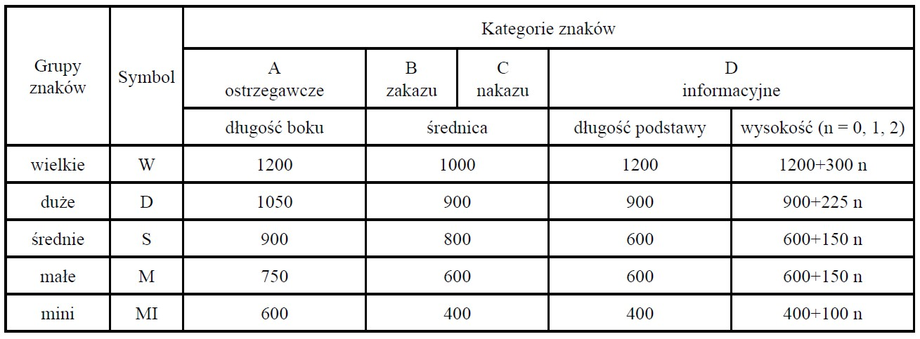
Zmiana treści SWZ:
Zamawiający zmienia w kosztorysie ofertowym (wzór) zestawienie zaplanowanych robót/prac w następujących pozycjach:
III.3, III.4, III.5, które otrzymują brzmienie:
III.3 - Przymocowanie do gotowych słupków tarcz znaków drogowych z blachy ocynkowanej, małe typu B folia odblaskowa II generacji
III.4 - Przymocowanie do gotowych słupków tarcz znaków drogowych z blachy ocynkowanej, średni typu B folia odblaskowa II generacji
III.5 - Przymocowanie do gotowych słupków tarcz znaków drogowych z blachy ocynkowanej, mały typu C folia odblaskowa II generacji

- Załączniki:
- Kosztorys ofertowy (wzór) ZMIENIONY w postaci pliku pdf: 17_24 załącznik nr 6 IDW ZMIENIONYI.
- Przedmiar robót ZMIENIONY w postaci pliku pdf: 17_24 SWZ Tom II DP – Przedmiar robót ZMIENIONY

- Zamawiający oświadcza oraz informuje, że:
- Niniejsza informacja stanowi integralną część SWZ.
- Niniejszą informację Zamawiający zamieścił na stronie internetowej prowadzonego postępowania: (https://platformazakupowa.pl/pn/um_pruszczgdanski).

